Scenariusz zabaw i zajęć na dzień 01.04. 21r.
Temat tygodnia: Wielkanoc tuż, tuż.
Temat dnia: ,, Pieczemy świąteczna babkę”

- Świąteczna poranna pobudka – zestaw zabaw ruchowych z elementami kształtowania prawidłowej postawy ciała
W wielkanocnym koszyku – zabawa orientacyjno-porządkowa
Dzieci swobodnie biegają. Na umówiony sygnał się zatrzymują. Rodzic wywołuje
nazwę jednego ze zwierzątek, np. baranek / zajączek / kurczątko! Uczestnicy zabawy
nieruchomieją w pozie charakterystycznej dla danego zwierzątka.
Zajączki na huśtawce – ćwiczenia dużych grup mięśniowych
Dziecko i rodzic stoją w parach naprzeciwko siebie, w lekkim rozkroku. Trzymając się za
ręce, wykonują naprzemiennie głębokie przysiady.
Obserwuj zająca – zabawa z elementami podskoku, skręty tułowia
Dziecko lub rodzic jest w siadzie skrzyżnym. Drugie skacze wokół niego na dwóch nogach –
zmienia kierunek po pełnym okrążeniu. Siedzący stara się cały czas obserwować skaczącego.
Baranki – zabawa na czworakach
Dzieci swobodnie poruszają się na czworakach. Na umówiony sygnał się zatrzymują.
Potrząsają głowami i jednocześnie mówią: beee!
Jajeczko – ćwiczenie kręgosłupa i wzmacniające mięśnie brzucha
Dzieci w siadzie prostym chwytają dłońmi ugięte nogi pod kolanami lub obejmują rękami ze
splecionymi palcami dłoni nogi ugięte w kolanach. Lekko zaokrąglają plecy i przechodzą
do leżenia. Kołyszą się w przód i w tył, a następnie na boki.
Przywitaj kurczaka – zabawa równoważna
Dzieci poruszają się, podskakując w przysiadzie. Ich zadaniem jest przybić piątkę jak największej liczbie uczestników zabawy.
Marsz parami – ćwiczenie uspokajające
Dzieci maszerują z rodzicem. Na umówiony sygnał się zatrzymują. Wykonują głęboki wdech ze wspięciem na palce, powolny wydech, a następnie kontynuują marsz.

2. Świąteczne baby – naśladowanie czynności. Dzieci wykonują czynność, o której mówi rodzic: Wsypujemy mąkę (trzymanie niewidzialnej torebki i wsypywanie mąki do miski), wbijamy jajka (stukanie piąstką o piąstkę), dolewamy mleka (powtarzają chlup, chlup), wsypujemy szczyptę soli i proszku do pieczenia (posypywanie palcami jednej i drugiej ręki), mieszamy (piąstka zatacza koła nad dywanem), ugniatamy (obie dłonie dociskają dywan), formujemy babkę (imitowanie ruchu formowania kształtu z ciasta), zanosimy do pieca (przenoszenie w inne miejsce.
3. Studzimy ciasto – ćwiczenia oddechowe

Dzieci i rodzice siadają naprzeciwko siebie w parach. Jedno z nich trzyma wycięty kształt z serwetki za dwa
rogi, drugie dmucha na serwetkę, kierując się wskazówkami rodzica: delikatny, długi
wydech; mocny, krótki wydech; długi wydech z powolnym opuszczaniem głowy; wydech
z kręceniem głową dookoła itp.

4. Kurczak wielkanocny -propozycja pracy plastycznej na dziś .
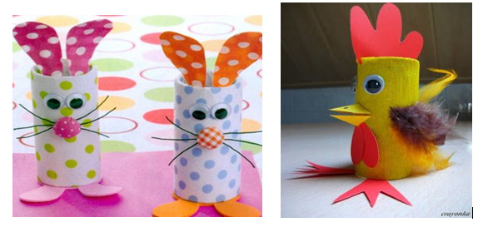
Udanej zabawy !

